BÀI 5
CÁC CUỘC CÁCH MẠNG CÔNG NGHIỆP
Bộ sách: Cánh diều
Số tiết: 3
I.MỤC TIÊU
1. Về năng lực công nghệ
- Nhận thức công nghệ: Tóm tắt được nội dung cơ bản, vai trò và đặc điểm của các cuộc cách mạng công nghiệp
2. Về năng lực chung
- Năng lực tự học: biết lựa chọn các nguồn tài liệu học tập phù hợp
- Năng lực giải quyết vấn đề: xác định được và biết tìm hiểu các thông tin liên quan đến vấn đề, đề xuất giải pháp giải quyết vấn đề
- Năng lực giao tiếp và hợp tác: thông qua việc trao đổi thông tin trong các hoạt động học tập
3. Về phẩm chất
- Chăm chỉ: chịu khó đọc SGK và các tài liệu liên quan đến các cuộc cách mạng công nghiệp
- Trách nhiệm: trong hoạt động nhóm chủ động thực hiện các nhiệm vụ học tập
- Trung thực: trong khi trả lời câu hỏi và việc tự đánh giá sản phẩm học tập của cá nhân và nhóm trong các hoạt động
II.THIẾT BỊ DẠY HỌC VÀ HỌC LIỆU
- Thiết bị dạy học
- Máy vi tính, máy chiếu
- Tranh vẽ 5.1, 5.2 5.3 5.4
- Tranh ghép phục vụ trò chơi
- Bảng phụ
- Phiếu học tập
- Học liệu
- Video tóm tắt cuộc cách mạng công nghiệp lần thứ nhất https://www.youtube.com/watch?v=7JIVkT0JNjE
- Video tổng quan về cuộc cách mạng công nghiệp lần thứ hai https://www.youtube.com/watch?v=ormN2DoN__o
- Video cuộc cách mạng công nghiệp lần thứ 4 https://www.youtube.com/watch?v=PkOTHzUeuK0
- Video 4 cuộc cách mạng công nghiệp làm thay đổi thế giới https://www.youtube.com/watch?v=-GWj0WkYp9A
III. TIẾN TRÌNH DẠY HỌC

Tiết | Nội dung | Phương pháp/ kĩ thuật dạy học | PP/ Công cụ KTĐG
1 | Hoạt động 1: Khởi động ( 10 phút) | 1.Phương pháp: PP trực quan, dạy học thông qua trò chơi  2. Kĩ thuật dạy học: KT động não | Thang đo
1 | Hoạt động 2: Hình thành kiến thức mới ( 35 phút)  Hoạt động 2.1: Cuộc cách mạng công nghiệp lần thứ nhất | 1.PP: trực quan, dạy học hợp tác  2. Kĩ thuật dạy học: kĩ thuật khăn trải bàn | Hỏi – đáp  Phiếu học tập  Thang đo
2 | Hoạt động 2.2: Cuộc cách mạng công nghiệp lần thứ hai  Hoạt động 2.3: Cuộc cách mạng công nghiệp lần thứ ba | PP: trực quan, dạy học hợp tác  KT: kĩ thuật khăn trải bàn | Hỏi đáp  Phiếu học tập  Thang đo
3 | Hoạt động 2.4: Cuộc cách mạng công nghiệp lần thứ 4 | PP: trực quan, hợp tác  KT: khăn trải bàn | Hỏi đáp  Phiếu học tập  Thang đo
3 | Hoạt động 3: Luyện tập | PP: dạy học hợp tác  KT: sơ đồ tư duy | Đánh giá qua sản phẩm học tập  Sơ đồ tư duy
3 | Hoạt động 4: vận dụng | PP: dạy học hợp tác  KT: khăn trải bàn | Quan sát  Bảng kiểm

TIẾT 1:
Hoạt động 1: Khởi động
- Mục tiêu: thông qua các câu hỏi và trò chơi tạo hứng thú tạo hứng thú gây tò mò cho học sinh muốn tìm hiểu về các cuộc cách mạng công nghiệp.
- Nội dung:
- HS chơi trò chơi ghép tranh về các phát minh nổi bật của các cuộc cách mạng công nghiệp
- HS trả lời câu hỏi: Thế giới đã và đang trải qua các cuộc cách mạng công nghiệp nào? Nêu tên cuộc cách mạng công nghiệp liên quan đến bức tranh của nhóm mình?
- Sản phẩm:
- Tranh ghép về các cuộc cách mạng công nghiệp
- Câu trả lời của HS:
- Tổ chức thực hiện:
- Giao nhiệm vụ:
- GV cho HS quan sát các bức tranh liên quan đến các cuộc cách mạng công nghiệp
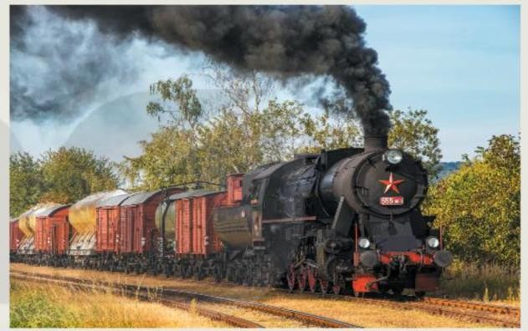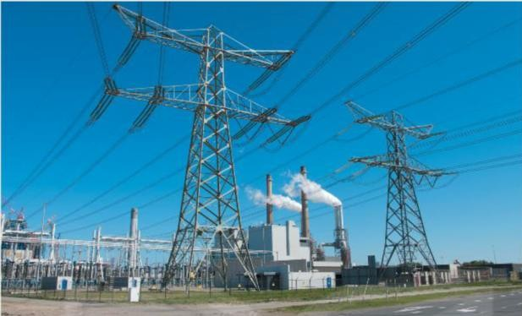

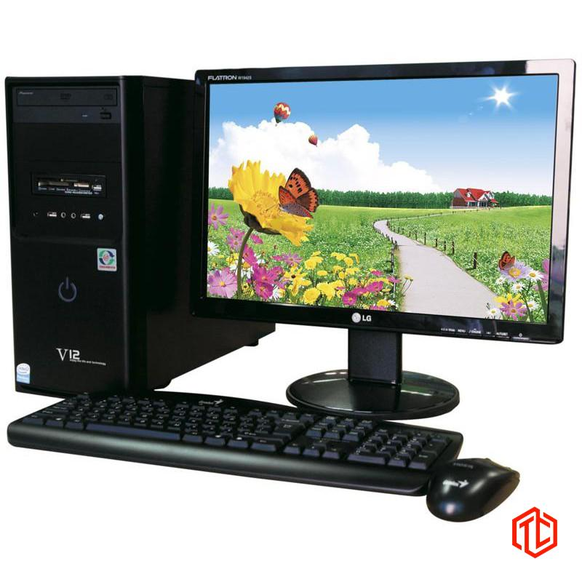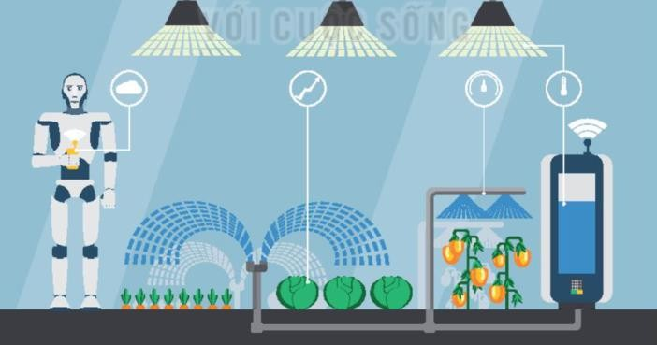

- GV chia nhóm và yêu cầu HS tham gia trò chơi “ Ghép tranh ”
- Nhiệm vụ:
+ Quan sát bức tranh của nhóm mình, nhận các mảnh ghép từ GV
+ Lắp các mảnh ghép thành bức tranh hoàn thiện của nhóm
- Luật chơi:
+ Mỗi nhóm cử đại diện hoàn thành ghép tranh
+Thời gian hoàn thành: 5 phút
+ Nhóm nào lắp nhanh nhất và chính xác thì nhóm đó chiến thắng
- Thực hiện nhiệm vụ: HS tham gia trò chơi và trả lời câu hỏi
- Báo cáo, thảo luận: HS trả lời câu hỏi
- Nhóm 1: Cuộc cách mạng công nghiệp lần thứ nhất
- Nhóm 2: Cuộc cách mạng công nghiệp lần thứ hai
- Nhóm 3: Cuộc cách mạng công nghiệp lần thứ 3
- Nhóm 4: Cuộc cách mạng công nghiệp lần thứ 4
- Kết quả, nhận định
GV nhận xét, chốt lại câu trả lời, chúc mừng nhóm chiến thắng và đặt vấn đề vào bài: “ Cách mạng công nghiệp đã và đang diễn ra có vai trò rất lớn đối với xã hội loài người. Vậy có những cuộc cách mạng công nghiệp nào? Có vai trò gì? Chúng ta cùng tìm hiểu Bài 5: Các cuộc cách mạng công nghiệp
Hoạt động 2: Hình thành kiến thức mới
Hoạt động 2.1: Tìm hiểu cuộc cách mạng công nghiệp lần thứ nhất
- Mục tiêu: giúp HS nắm được nội dung cơ bản, vai trò, đặc điểm của cuộc cách mạng công nghiệp lần thứ nhất
- Nội dung:
- HS xem video tóm tắt cuộc cách mạng CN lần thứ nhất
- HS nghiên cứu phần I SGK, thảo luận nhóm ( 4 HS 1 nhóm) theo “ kĩ thuật khăn trải bàn ” và hoàn thành phiếu học tập số 1
- HS rút ra được nội dung cơ bản, vai trò và đặc điểm của cuộc cách mạng công nghiệp lần thứ nhất
- Sản phẩm: Kết quả phiếu học tập của HS
- Tổ chức thực hiện:
- Giao nhiệm vụ:
- GV yêu cầu HS nghiên cứu nội dung I SGK, thảo luận nhóm theo kĩ thuật khăn trải bàn và hoàn thành phiếu học tập số 1
Nhóm ……. PHIẾU HỌC TẬP SỐ 1
Tìm hiểu về cuộc cách mạng công nghiệp lần thứ nhất
Nghiên cứu thông tin trong SGK và trả lời các câu hỏi sau:
- Nội dung của cuộc cách mạng lần thứ nhất là gì?
- Tại sao động cơ hơi nước lại được chọn là dấu mốc cho cuộc cách mạng công nghiệp lần thứ nhất?
- Nêu vai trò và đặc điểm của cuộc cách mạng công nghiệp lần thứ nhất?
- Tại sao cuộc cách mạng công nghiệp lần thứ nhất được coi diễn ra đầu tiên ở Anh?
- Theo em cuộc cách mạng công nghiệp lần thứ nhất đem lại những gì cho nhân loại?
- Lập bảng thống kê về những phát minh quan trọng cuộc CMCN lần thứ nhất theo nội dung sau: thời gian, người phát minh, tên phát minh và tác động kinh tế?
- Thực hiện nhiệm vụ: HS hoàn thành nhiệm vụ GV giao
- Báo cáo, thảo luận: GV gọi 1 – 2 nhóm lên trình bày kết quả phiếu học tập số 1, các nhóm khác nhận xét bổ sung
- Kết quả, nhận định: GV nhận xét, chốt kiến thức
- Nội dung cuộc CMCN lần thứ nhất: cuộc CMCN lần thứ nhất bắt đầu từ nước Anh diễn ra vào nửa cuối thế kỉ 18. Động cơ hơi nước là dấu mốc quan trọng của CMCN lần thứ nhất mở ra quá trình cơ khí hóa cho nhiều ngành sản xuất
- Vai trò: Tăng năng suất lao động, tăng sản lượng hàng hoá, thúc đẩy sự phát triển các ngành công nghiệp và đô thị hoá, chuyển phương thức sản xuất từ lao động thủ công sang sản xuất cơ khí.
- Đặc điểm: Chỉ diễn ra ở một số nước trên thế giới, mở đầu từ nước Anh, sau đó lan sang các nước phát triển khác như Mỹ và các nước châu Âu.
TIẾT 2
Hoạt động 2.2: Tìm hiểu về cuộc cách mạng công nghiệp lần thứ hai
- Mục tiêu: giúp HS nắm được nội dung cơ bản, vai trò, đặc điểm của cuộc cách mạng công nghiệp lần thứ hai.
- Nội dung:
- HS xem video tổng quan về cuộc cách mạng công nghiệp lần thứ 2
- HS nghiên cứu phần II SGK, thảo luận nhóm ( 4 HS 1 nhóm) theo “ kĩ thuật khăn trải bàn ” và hoàn thành phiếu học tập số 2
- HS rút ra được nội dung cơ bản, vai trò và đặc điểm của cuộc cách mạng công nghiệp lần thứ hai
- Sản phẩm: Kết quả phiếu học tập của HS
- Tổ chức thực hiện:
- Giao nhiệm vụ:
- GV yêu cầu HS xem video và nghiên cứu nội dung II SGK, thảo luận nhóm theo kĩ thuật khăn trải bàn và hoàn thành phiếu học tập số 2
Nhóm ……. PHIẾU HỌC TẬP SỐ 2
Tìm hiểu về cuộc cách mạng công nghiệp lần thứ hai
Nghiên cứu thông tin trong SGK và trả lời các câu hỏi sau:
- Nội dung của cuộc cách mạng lần thứ hai là gì?
- Nêu một số thành tựu nổi bật của cuộc cách mạng công nghiệp lần thứ hai?
- Cuộc CMCN lần thứ hai đem lại những thay đổi gì cho sản xuất?
- Nêu vai trò và đặc điểm của cuộc cách mạng công nghiệp lần thứ hai?
- Tại sao sản xuất theo dây chuyền lại tăng được năng suất lao động?
- Thực hiện nhiệm vụ: HS hoàn thành nhiệm vụ GV giao
- Báo cáo, thảo luận: GV gọi 1 – 2 nhóm lên trình bày kết quả phiếu học tập số 2, các nhóm khác nhận xét bổ sung
- Kết quả, nhận định: GV nhận xét, chốt kiến thức
- Nội dung: CMCN lần thứ hai diễn ra nửa cuối thế kỉ 19 với sự thay đổi từ SX đơn lẻ sang SX hàng loạt bằng máy móc chạy bằng năng lượng điện.
- Vai trò: Chuyển quy mô sản xuất từ đơn lẻ sang SX hàng loạt, sản xuất theo dây chuyền từ đó làm tăng năng suất, sản lượng, chất lượng hàng hóa. Chất lượng cuộc sống được nâng cao và khoa học kĩ thuật phát triển
- Đặc điểm: Năng lượng điện làm thay đổi phương thức sản xuất
Hoạt động 2.3: Tìm hiểu về cuộc cách mạng công nghiệp lần thứ ba
- Mục tiêu: giúp HS nắm được nội dung cơ bản, vai trò, đặc điểm của cuộc cách mạng công nghiệp lần thứ ba
- Nội dung:
- HS nghiên cứu phần III SGK, thảo luận theo “ kĩ thuật khăn trải bàn ” và hoàn thành phiếu học tập số 3
- HS rút ra được nội dung cơ bản, vai trò và đặc điểm của cuộc cách mạng công nghiệp lần thứ ba
- Sản phẩm: Kết quả phiếu học tập của HS
- Tổ chức thực hiện:
- Giao nhiệm vụ:
- GV yêu cầu HS nghiên cứu nội dung III SGK, thảo luận nhóm theo kĩ thuật khăn trải bàn và hoàn thành phiếu học tập số 3
Nhóm ……. PHIẾU HỌC TẬP SỐ 3
Tìm hiểu về cuộc cách mạng công nghiệp lần thứ ba
Nghiên cứu thông tin trong SGK và trả lời các câu hỏi sau:
- Nội dung của cuộc cách mạng lần thứ ba là gì?
- Máy tự động, điều khiển số, robot công nghiệp có vai trò gì trong các hệ thống sản xuất nông nghiệp?
- Nêu vai trò và đặc điểm của cuộc cách mạng công nghiệp lần thứ ba ?
- Dây chuyền sản xuất tự động có vai trò gì trong sản xuất công nghiệp?
- Mặt trái của cuộc cách mạng công nghiệp lần thứ ba là gì?
- Phát minh nổi bật của cuộc cách mạng công nghiệp lần thứ ba là gì?
- Thực hiện nhiệm vụ: HS hoàn thành nhiệm vụ GV giao
- Báo cáo, thảo luận: GV gọi 1 – 2 nhóm lên trình bày kết quả phiếu học tập số 1, các nhóm khác nhận xét bổ sung
- Kết quả, nhận định: GV nhận xét, chốt kiến thức
- Nội dung: CMCN lần thứ ba bắt đầu vào những năm 70 của thế kỉ XX với sự xuất hiện của máy tính, công nghệ thông tin và mạng truyền thông internet. Các máy tự động điều khiển số cùng với robot công nghiệp đã giúp giải phóng người lao động ra khỏi các công việc nặng nhọc và môi trường độc hại,
- Vai trò: Tăng năng suất lao động, sản lượng hàng hóa, đồng thời giúp sử dụng hiệu quả và tiết kiệm nguồn tài nguyên thiên nhiên.
Tác động đến mọi mặt của thế giới, đời sống con người được nâng lên rõ rệt
- Đặc điểm: Mang tính toàn cầu
Công nghệ tự động hóa đưa SX công nghiệp phát triển đến mức độ cao làm tăng năng suất và chất lượng hàng hóa
TIẾT 3
Hoạt động 2.4: Tìm hiểu cuộc cách mạng công nghiệp lần thứ 4
- Mục tiêu: giúp HS nắm được nội dung cơ bản, vai trò, đặc điểm của cuộc cách mạng công nghiệp lần thứ tư
- Nội dung:
- HS xem video về cuộc cách mạng công nghiệp lần thứ tư
- HS nghiên cứu phần IV SGK, thảo luận theo “ kĩ thuật khăn trải bàn ” và hoàn thành phiếu học tập số 4
- HS rút ra được nội dung cơ bản, vai trò và đặc điểm của cuộc cách mạng công nghiệp lần thứ ba
- Sản phẩm: Kết quả phiếu học tập của HS
- Tổ chức thực hiện:
- Giao nhiệm vụ:
- GV yêu cầu HS nghiên cứu nội dung IV SGK, thảo luận nhóm theo kĩ thuật khăn trải bàn và hoàn thành phiếu học tập số 4
Nhóm ……. PHIẾU HỌC TẬP SỐ 4
Tìm hiểu về cuộc cách mạng công nghiệp lần thứ tư
Nghiên cứu thông tin trong SGK và trả lời các câu hỏi sau:
- Nội dung của cuộc cách mạng lần thứ tư là gì? Nền tảng của cuộc cách mạng công nghiệp lần thứ tư là gì?
- Robot công nghiệp và robot thông minh khác nhau ở điểm gì?
- Nêu vai trò và đặc điểm của cuộc cách mạng công nghiệp lần thứ tư ? Đặc điểm này có gì khác so với các cuộc cách mạng trước?
- Thực hiện nhiệm vụ: HS hoàn thành nhiệm vụ GV giao
- Báo cáo, thảo luận: GV gọi 1 – 2 nhóm lên trình bày kết quả phiếu học tập số 4, các nhóm khác nhận xét bổ sung
- Kết quả, nhận định: GV nhận xét, chốt kiến thức
- Nội dung: CMCN lần thứ tư bắt đầu từ những năm đầu thế kỉ XXI, là cuộc cách mạng thông minh
Khởi đầu là ứng dụng nhanh chóng của trí tuệ nhân tạo vào các máy tự động điều khiển số, robot công nghiệp, hệ thống tự động làm các hệ thống này thông minh hơn, sản xuất hiệu quả hơn…
- Vai trò: Tối ưu hóa quá trình sản xuất, nâng cao năng suất và hiệu quả. Tác động mạnh mẽ tới mọi mặt của đời sống xã hội
- Đặc điểm: Xảy ra trên phạm vi toàn cầu, làm thay đổi toàn bộ các hệ thống sản xuất, quản lí, quản trị, dịch vụ, nghỉ ngơi và giải trí của con người.
Có sự kết hợp giữa người và robot, giữa thế giới thực và thế giới ảo.
Hoạt động 3: Luyện tập
- Mục tiêu: Củng cố cho HS về các cuộc cách mạng công nghiệp
- Nội dung:
- HS xem video tóm tắt 4 cuộc cách mạng công nghiệp và hoàn thành yêu cầu của GV
- Chia nhóm và hoàn thành sơ đồ tư duy thể hiện thời điểm bắt đầu, sản phẩm nền tảng và kết quả của các cuộc cách mạng công nghiệp
- Sản phẩm: Sơ đồ tư duy của các nhóm
- Tổ chức thực hiện
- Giao nhiệm vụ: GV yêu cầu HS vẽ sơ đồ tư duy thể hiện nội dung, vai trò, đặc điểm của các cuộc cách mạng công nghiệp ( thời điểm, sản phẩm nổi bật, kết quả)
- Thực hiện nhiệm vụ: HS xem video
HS trao đổi nhóm hoàn thành sơ đồ tư duy
- Báo cáo, thảo luận: Các nhóm trình bày sơ đồ tư duy của nhóm mình
- Kết quả nhận định: GV nhận xét sơ đồ tư duy của các nhóm
Hoạt động 4: vận dụng
- Mục tiêu: HS vận dụng kiến thức đã học áp dụng vào thực tiễn đời sống
- Nội dung: vận dụng kiến thức đã học hoạt động nhóm để trả lời câu hỏi
- Tìm hiểu tác động của cuộc công nghiệp lần thứ 4 đến đời sống gia đình em hiện nay?
- Sản phẩm: Bản báo cáo của các nhóm
- Tổ chức thực hiện
- Giao nhiệm vụ: GV yêu cầu HS nêu tác động của cuộc công nghiệp lần thứ 4 đến đời sống gia đình em hiện nay
- Thực hiện nhiệm vụ: HS trao đổi nhóm, đưa ra ý kiến, thống nhất đáp án ghi vào bảng phụ
- Báo cáo, thảo luận: Các nhóm treo bảng phụ của nhóm mình
- Kết quả, nhận định: GV nhận xét, đánh giá và kết thúc bài học
GV giao nhiệm vụ về nhà: Xem trước nội dung bài 6
IV. PHỤ LỤC
- Thang đo ( sử dụng đánh giá trong hoạt động 1)
Thang đánh giá tiêu chí

Nội dung đánh giá | Mức 4  ( 10 đ ) | Mức 3  ( 8 đ ) | Mức 2  ( 6 đ ) | Mức 1  ( 0 đ )
Tranh liên quan đến các cuộc cách mạng công nghiệp . | Lắp ghép đúng, nhanh nhất và gọi đúng tên cuộc cách mạng công nghiệp | Lắp ghép đúng trong thời gian cho phép và gọi đúng tên cuộc cách mạng công nghiệp | Lắp ghép đúng trong thời gian cho phép | Chưa lắp ghép được trong thời gian cho phép
- Thang đo đánh giá từng thành viên trong các hoạt động học tập
Tiêu chí đánh giá từng thành viên
Thang điểm đánh giá hoàn thành nhiệm vụ trong nhóm | 0 | Không thực hiện nhiệm vụ.
Thang điểm đánh giá hoàn thành nhiệm vụ trong nhóm | 1 | Đạt một phần nhỏ của nhiệm vụ.
Thang điểm đánh giá hoàn thành nhiệm vụ trong nhóm | 2 | Đạt được phần lớn nhiệm vụ.
Thang điểm đánh giá hoàn thành nhiệm vụ trong nhóm | 3 | Vượt quá mong đợi so với yêu cầu của nhiệm vụ.
- Thang đo sử dụng đánh giá nhiệm vụ của mỗi nhóm khi hoàn thành phiếu học tập

Nội dung đánh giá | Mức 5 (xuất sắc) | Mức 4 (Giỏi) | Mức 3  ( Khá) | Mức 2 (Trung bình) | Mức 1  ( Yếu)
Trả lời câu hỏi trong phiếu học tập | Trả lời đúng các câu hỏi. Viết/ trình bày rõ ràng, ngắn gọn. | Trả lời được khoảng 80% các câu hỏi Viết/ trình bày rõ ràng, ngắn gọn. | Trả lời được khoảng 60% - 70% các câu hỏi Viết/ trình bày rõ ràng, ngắn gọn. | Trả lời được khoảng 50% các câu hỏi Viết/ trình bày rõ ràng, ngắn gọn. | Trả lời được rất ít các câu hỏi

- Bảng kiểm đánh giá trong hoạt động vận dụng
Bảng kiểm quan sát quá trình báo cáo kết quả của các nhóm
Các tiêu chí | Có | Không
Báo cáo đầy đủ và đúng nội dung.
Bản báo cáo sạch sẽ, bố cục chặt chẽ; các vấn đề báo cáo được sắp xếp logic, khoa học.
Có sự phối hợp nhịp nhàng giữa lời nói và cử chỉ khi diễn đạt.
Trả lời được các câu hỏi của người nghe.
- Các phiếu học tập
Nhóm ……. PHIẾU HỌC TẬP SỐ 1
Tìm hiểu về cuộc cách mạng công nghiệp lần thứ nhất
Nghiên cứu thông tin trong SGK và trả lời các câu hỏi sau:
- Nội dung của cuộc cách mạng lần thứ nhất là gì?
- Tại sao động cơ hơi nước lại được chọn là dấu mốc cho cuộc cách mạng công nghiệp lần thứ nhất?
- Nêu vai trò và đặc điểm của cuộc cách mạng công nghiệp lần thứ nhất?
- Tại sao cuộc cách mạng công nghiệp lần thứ nhất được coi diễn ra đầu tiên ở Anh?
- Theo em cuộc cách mạng công nghiệp lần thứ nhất đem lại những gì cho nhân loại?
- Lập bảng thống kê về những phát minh quan trọng cuộc CMCN lần thứ nhất theo nội dung sau: thời gian, người phát minh, tên phát minh và tác động kinh tế?

Nhóm ……. PHIẾU HỌC TẬP SỐ 2
Tìm hiểu về cuộc cách mạng công nghiệp lần thứ hai
Nghiên cứu thông tin trong SGK và trả lời các câu hỏi sau:
- Nội dung của cuộc cách mạng lần thứ hai là gì?
- Nêu một số thành tựu nổi bật của cuộc cách mạng công nghiệp lần thứ hai?
- Cuộc CMCN lần thứ hai đem lại những thay đổi gì cho sản xuất?
- Nêu vai trò và đặc điểm của cuộc cách mạng công nghiệp lần thứ hai?
- Tại sao sản xuất theo dây chuyền lại tăng được năng suất lao động?
Nhóm ……. PHIẾU HỌC TẬP SỐ 3
Tìm hiểu về cuộc cách mạng công nghiệp lần thứ ba
Nghiên cứu thông tin trong SGK và trả lời các câu hỏi sau:
- Nội dung của cuộc cách mạng lần thứ ba là gì?
- Máy tự động, điều khiển số, robot công nghiệp có vai trò gì trong các hệ thống sản xuất nông nghiệp?
- Nêu vai trò và đặc điểm của cuộc cách mạng công nghiệp lần thứ ba ?
- Dây chuyền sản xuất tự động có vai trò gì trong sản xuất công nghiệp?
- Mặt trái của cuộc cách mạng công nghiệp lần thứ ba là gì?
- Phát minh nổi bật của cuộc cách mạng công nghiệp lần thứ ba là gì?
Nhóm ……. PHIẾU HỌC TẬP SỐ 4
Tìm hiểu về cuộc cách mạng công nghiệp lần thứ tư
Nghiên cứu thông tin trong SGK và trả lời các câu hỏi sau:
- Nội dung của cuộc cách mạng lần thứ tư là gì? Nền tảng của cuộc cách mạng công nghiệp lần thứ tư là gì?
- Robot công nghiệp và robot thông minh khác nhau ở điểm gì?
- Nêu vai trò và đặc điểm của cuộc cách mạng công nghiệp lần thứ tư ? Đặc điểm này có gì khác so với các cuộc cách mạng trước?

